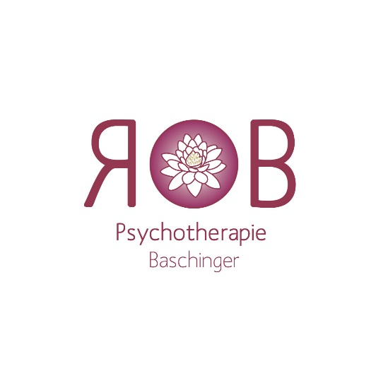
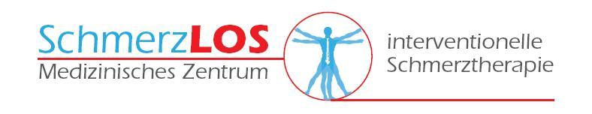
Workshop SchmerzLOS Gesundheit

„Körper und Geist – gemeinsam stark!“
Achtsamkeitstraining
Freitag, 9. Februar
15.30 Uhr Zentrum SchmerzLos
Es wird ein Aufbau von Selbstkompetenz im Umgang mit Schmerzen und deren Folgen erlernt, durch achtsames Handeln mit uns selbst.
Durch die bewusste Lenkung der Aufmerksamkeit auf uns selbst, können Angst- und Spannungszustände reduziert und Depressionen und Schmerzen gelindert werden. Es gelingt ein Stressabbau im Hier und Jetzt und verbessert die Lebensqualität.
In diesem ca. 1,5 Stunden Workshop erhalten Sie einen ersten Einblick über psychotherapeutische Maßnahmen der Integrativen Gestalttherapie, welche Sie gewinnbringend in Ihren Alltag einfließen lassen können.

„Tu deinem Leib etwas Gutes, damit deine Seele Lust hat, darin zu wohnen.“ (Teresa von Ávila)
Um Anmeldung wird gebeten!
Fr, 09.02.2018, 15:30- ca. 17:00, Kosten: 36,- pro/Person
Bitte bringen sie eine Decke mit!

Weitere Angebote in diesem Bereich folgen:
- Autogenes Training nach Schultz (Freitag, 16.2.2018)
- Progressive Muskelentspannung nach Jacobson (Freitag 23.2.2018)
- Vortrag zum Thema Burn-out Prävention (März 2018)

Mag. Romana Baschinger - Greul
Psychotherapeutin in Ausbildung unter Supervision
r.baschinger@gmail.com
Tel.: 0650/75 07 22 4

